Мастер-класс «Здоровьесберегающие технологии
в практике педагога ДОУ»
Цель: применение здоровьесберегающих технологий в коррекционном воспитательно-образовательном процессе.
Задачи: познакомить педагогов с разнообразными методами и приёмами, которые оказывают положительное воздействие на речевое развитие детей.

-Здравствуйте, уважаемые коллеги!
- Крикните громко и хором, друзья,
Помочь откажетесь мне? (нет или да?)
Деток вы любите? Да или нет ?
Пришли вы на мастер-класс,
Сил совсем нет,
Вам лекции хочется слушать здесь? (Нет)
Я вас понимаю…..
Как быть господа?
Проблемы детей решать нужно нам? (Да)
Дайте мне тогда ответ
Помочь откажетесь мне? (Нет)
Последнее спрошу у вас я:
Активными все будете? (нет или Да)
Итак, с прекрасным настроением и позитивными эмоциями мы начинаем мастер-класс «Здоровьесберегающие технологии в практике педагога ДОУ»)
Ход мастера класс:
Здоровьесберегающие технологии – неотъемлемая часть логопедической коррекционной работы.
Скажите, каков психологический портрет ребёнка, имеющего речевую патологию? Правильно, это ребёнок с низкой работоспособностью, повышенной утомляемостью, с несформированной произвольностью психических процессов, вдобавок ещё и часто болеющий.
Преодоление этих трудностей возможно только через создание здоровьесберегающей среды и правильного выбора форм, методов и приёмов логопедической коррекции.
В своей работе я активно использую как традиционные, так и нетрадиционные методы: артикуляционную гимнастику, пальчиковую гимнастику, массаж и самомассаж, гимнастику для глаз, биоэнергопластику, кинезиологические упражнения, дыхательную гимнастику.
Несомненно, что перечисленные выше методы являются составляющими здоровъесберегающих технологий.
Благодаря использованию здоровьесберегающих технологий у детей происходит:
- улучшение памяти, внимания, мышления;
- повышение способности к произвольному контролю;
- улучшение общего эмоционального состояния;
- повышается работоспособность, уверенность в себе;
- стимулируются двигательные функции;
- снижает утомляемость;
- улучшаются пространственные представления;
- развивается дыхательный и артикуляционный аппарат;
- стимулируется речевая функция;
- улучшается соматическое состояние.
И мне бы сегодня хотелось, уважаемые коллеги, поближе познакомить вас с вышеназванными методами. Буду рада, если данные методы вы будете использовать в своей работе.
Неотъемлемой и очень важной частью логопедической работы является артикуляционная гимнастика. Регулярное выполнение помогает:
- улучшить кровоснабжение артикуляционных органов и их иннервацию (нервную проводимость)
- улучшить подвижность артикуляционных органов;
- укрепить мышечную систему языка, губ, щёк;
- уменьшить напряжённость артикуляционных органов;
Артикуляционную гимнастику с детьми я провожу с использованием зеркал, что мы сейчас и сделаем.
Задание. Артикуляционная гимнастика с зеркалами (как с детьми)
«Веселый день Язычка»
Жил-был весёлый Язычок, проснулся он рано утром.
Открыл окошко.
Посмотрел налево, направо. (При открытом рте движения языка направо-налево).
Вниз посмотрел (движение языка вниз)
Ночью шел дождь: нет ли луж?
Вверх посмотрел (движение языка вверх): светит ли солнышко?
Закрыл окошко (закрыть рот) побежал язычок в ванную умываться (Круговые движения языком вокруг губ «Вкусное варенье».)
И побежал веселый язычок на кухню завтракать. А на кухне мамочка испекла блинчики.
Язычок съел три пирожка (положить широкий язык на нижнюю губу). И пошел гулять на улицу, вышел Язычок на крыльцо дома. Вокруг дома длинный забор. Вот такой. («Заборчик»). А на крыше дома вот такая труба (с напряжением вытянуть вперёд губы). Весёлый маляр красил забор. («Маляр»). Побежал Язычок к своей лошадке. Погладил её. Вскочил Язычок на лошадку, поскакали они вместе (цоканье языком)
Поиграл Язычок со своей лошадкой и подумал, что надо домой возвращаться. Дома eгo ждала мама…
Она купила Язычку красивую гармошку и барабан.
Язычок взял барабанные палочки и заиграл весёлый марш : «дэ-дэ-дэ, дэ-дэ-дэ, дэ-дэ-дэ...» Он был очень рад новой игрушке и очень рад, что вернулся домой к маме.
Одной из форм оздоровительной работы является – пальчиковая гимнастика
Ученые, которые изучают деятельность детского мозга, психику детей, установили, что уровень развития речи находится в прямой зависимости от степени сформированности тонких движений пальцев рук. Выполняя пальцами различные упражнения, ребенок достигает хорошего развития мелкой моторики рук, что способствует развитию внимания, мышления, памяти, благотворно влияет на развитие речи и готовит руку к письму. Интенсивное воздействие на кончики пальцев стимулирует прилив крови к рукам. Это благоприятствует психоэмоциональной устойчивости и физическому здоровью, повышает функциональную деятельность головного мозга, тонизирует весь организм.
Задание для педагогов
У каждой команды лист с текстом пальчиковой гимнастики. Командам нужно придумать движения и продемонстрировать гимнастику в соответствии с текстом.
1 команде
Сбил, сколотил –
вот колесо.
Сел да поехал.
Ах, хорошо!
Оглянулся назад –
одни спицы лежат.
2 команде
Жил-был зайчик длинные ушки.
Отморозил зайчик носик на опушке.
Отморозил носик, отморозил хвостик
И поехал греться к ребятишкам в гости.
Там тепло и тихо, волка нет,
И дают морковку на обед.
Для организации коррекционно - образовательного и оздоровительного процесса с детьми я использую самомассаж рук.
Под воздействием несложных массажных упражнений достигается нормализация мышечного тонуса, происходит стимуляция тактильных ощущений, а также под воздействием импульсов, идущих в коре головного мозга от двигательных зон к речевым, более благотворно развивается речевая функция.
Выполним упражнение
«Ручки греем» - упражнение выполняется по внешней стороне ладони.
Очень холодно зимой,
Мёрзнут ручки: ой, ой, ой!
Надо ручки нам погреть,
Посильнее растереть.

Большие возможности в здоровьесбережении детей предоставляет дыхательная гимнастика.
Александра Николаевна Стрельникова утверждала: «Люди плохо дышат, говорят, кричат и поют, потому что болеют, а болеют потому что не умеют правильно дышать. Научите их этому – и болезнь отступит».
Хочу вас познакомить и обучить некоторым игровым приёмам
дыхательной гимнастики. Дыхательные упражнения проводятся со стихотворным и музыкальным сопровождениям. Я предлагаю один из многих комплексов упражнений, который можно проводить с детьми младшего дошкольного возраста:
«ЧАСИКИ»
Часики вперёд идут,
За собою нас ведут.
И.п.- стоя, ноги слегка расставить.
1- взмах руками вперёд «тик» (вдох)
2- взмах руками назад «так» (выдох)
«ПЕТУШОК»
Крыльями взмахнул петух,
Всех нас разбудил он вдруг.
Встать прямо, ноги слегка расставить,
руки в стороны-(вдох), а затем хлопнуть
ими по бёдрам, выдыхая произносить «ку-ка-ре-ку»
повторить 5-6 раз.
А сейчас я вижу, как вам самим не терпится придумать что-то новое, подберите к стихам дыхательные упражнения.
1 команде
Самолётик - самолёт (малыш разводит руки в стороны ладошками вверх, поднимает голову, вдох)
Отправляется в полёт (задерживает дыхание)
Жу- жу -жу (делает поворот вправо)
Жу-жу-жу (выдох, произносит ж-ж-ж)
Постою и отдохну (встает прямо, опустив руки)
Я налево полечу (поднимает голову, вдох)
Жу – жу – жу (делает поворот влево)
Жу- жу –жу (выдох, ж-ж-ж)
Постою и отдохну (встаёт прямо и опускает руки).
2 команде
Носиком дышу, дышу свободно, глубоко и тихо,
Как угодно.
Выполню задание,
Задержу дыхание…
Раз, два, три, четыре
Снова дышим: глубже, шире.
Где же мы можем использовать дыхательную гимнастику? Да, в различных режимных моментах: как часть физкультурного занятия, в музыкальной образовательной деятельности, в утренней гимнастике, после дневного сна, на прогулке, в игровой деятельности и т. д. Упражнения дыхательной гимнастики проводятся ежедневно в течение 5 -10 минут в хорошо проветриваемом помещении. Я использую их как физкультминутки в процессе логопедического занятия или как его часть.
Дыхательную гимнастику не рекомендуется делать детям, имеющим травмы головного мозга, травмы позвоночника, при кровотечениях, при высоком артериальном и внутричерепном давлении, пороках сердца и при некоторых других заболеваниях!
Если мы хотим, чтобы у наших детей было хорошее зрение, мы должны на своих занятиях уделять достаточно много времени гимнастике для глаз.
Это должно стать нормой, правилом жизнедеятельности. За основу я выбрала упражнения для профилактики нарушений зрения и активизации работы мышц глаз.
Так как детям сложно фокусировать взгляд на движущихся предметах использую в работе яркие игрушки.
Упражнения с детьми произвожу сидя, спина прямая, ноги свободно опираются на пол, голова в одном положении, работают только мышцы глаз.
Проведём, друзья, сейчас
Упражнения для глаз.

“Весёлая неделька” гимнастика для глаз

Понедельник
Всю неделю по — порядку,
Глазки делают зарядку.
В понедельник, как проснутся,
Глазки солнцу улыбнутся,
Вниз посмотрят на траву
И обратно в высоту.
Поднять глаза вверх; опустить их книзу, голова неподвижна; (снимает глазное напряжение).

Вторник
Во вторник часики глаза,
Водят взгляд туда – сюда,
Ходят влево, ходят вправо
Не устанут никогда.
Повернуть глаза в правую сторону, а затем в левую, голова неподвижна; (снимает глазное напряжение).

Среда
В среду в жмурки мы играем,
Крепко глазки закрываем.
Раз, два, три, четыре, пять,
Будем глазки открывать.
Жмуримся и открываем
Так игру мы продолжаем.
Плотно закрыть глаза, досчитать да пяти и широко открыть глазки; (упражнение для снятия глазного напряжения).

Четверг
По четвергам мы смотрим вдаль,
На это времени не жаль,
Что вблизи и что вдали
Глазки рассмотреть должны.
Смотреть прямо перед собой, поставить палец на расстояние 25-30 см. от глаз, перевести взор на кончик пальца и смотреть на него, опустить руку. (Укрепляет мышцы глаз и совершенствует их координации).

Пятница
В пятницу мы не зевали
Глаза по кругу побежали.
Остановка, и опять
В другую сторону бежать.
Поднять глаза вверх, вправо, вниз, влево и вверх; и обратно: влево, вниз, вправо и снова вверх; (совершенствует сложные движения глаз).

Суббота
Хоть в субботу выходной,
Мы не ленимся с тобой.
Ищем взглядом уголки,
Чтобы бегали зрачки.
Посмотреть взглядом в верхний правый угол, затем нижний левый; перевести взгляд в верхний левый угол и нижний правый (совершенствует сложные движения глаз).

Воскресенье
В воскресенье будем спать,
А потом пойдём гулять,
Чтобы глазки закалялись
Нужно воздухом дышать.
Закрыть веки, массировать их с помощью круговых движений пальцев: верхнее веко от носа к наружному краю глаз, нижнее веко от наружного края к носу, затем наоборот (расслабляет мышцы и улучшает кровообращение).
Без гимнастики, друзья,
Нашим глазкам жить нельзя!

С успехом в своей работе использую элементы точечного массажа. Учёным давно известно, что есть связь между участками кожи и внутренними органами. В результате точечного массажа укрепляются защитные силы организма. И он сам начинает вырабатывать «лекарства», которые намного безопаснее таблеток.
Выполним упражнение для профилактики простудных заболеваний
Чтобы не зевать от скуки взяли и потёрли руки,
А затем ладошкой в лоб – хлоп, хлоп…,
Чтобы щёчки не дремали ,
Мы пощиплем их немножко.
Носик мы погладим, пусть он дышит хорошо….

А сейчас я хочу познакомить вас с ещё одним методом - кинезиология.
Кинезиология – наука о развитии головного мозга через определённые двигательные упражнения. Основателями кинезиологии являются американские педагоги, доктора наук Пол и Гейл Деннисоны.
Как справедливо заметил Мишель де Монтель мозг, хорошо устроенный, стоит больше, чем мозг, хорошо наполненный.
Секрет красоты и молодости Клеопатры заключался в том, что она на протяжении всей жизни использовала кинезиологические упражнения, за счет которых поддерживала свой мозг в активном состоянии. Таким образом, кинезиологические упражнения помогают развивать тело, повышать стрессоустойчивость организма, синхронизировать работу полушарий, улучшать мыслительную деятельность, улучшать память и внимание, облегчить процесс чтения и письма, развивать творческую деятельность ребенка. Тем самым, через эти методики можно помочь дошкольнику не только благополучно и гармонично развиваться, но и более качественно подготовится к школе.
В своей работе я применяю упражнения Аллы Леонидовны Сиротюк такие как: "Колечко", "Кулак-ребро-кулак", "Ухо-нос" и т.д.
Упражнение с педагогами:
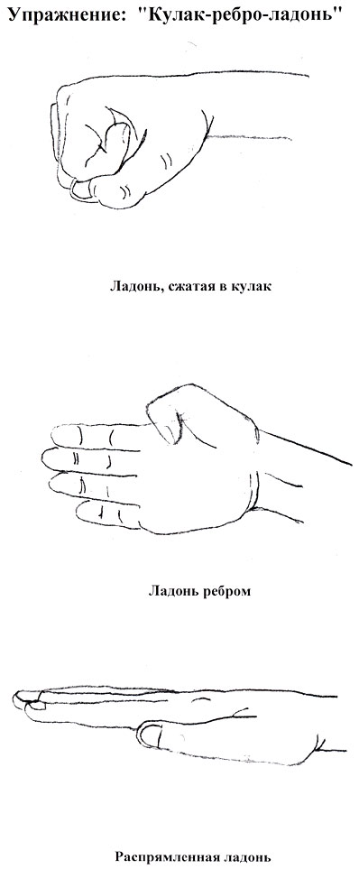
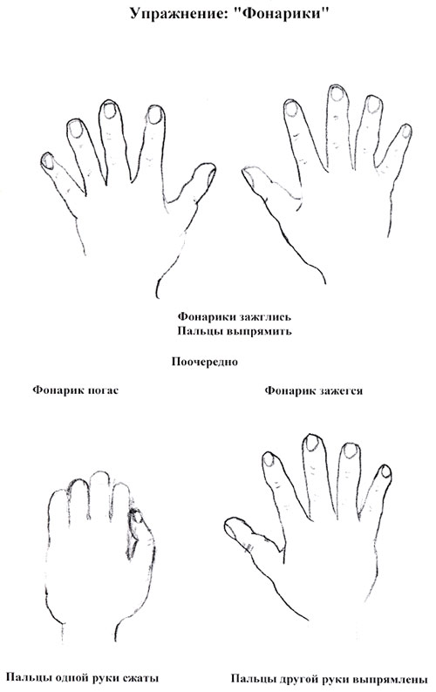
А теперь выполним ещё одно задание:
«Зеркальное рисование». Это рисование двумя руками одновременно, при выполнении этого задания расслабляются руки и глаза, способствует синхронизации работы полушарий головного мозга, что позволяет более эффективно корректировать отклонения в развитии речи детей.
Спасибо. Эти упражнения способствуют синхронизации работы полушарий головного мозга, что позволяет более эффективно корректировать отклонения в развитии речи детей.
Что же такое биоэнергопластика?
Биоэнергопластика является новым и интересным направлением работы по развитию речи детей и включает в себя три понятия: био – человек, энергия – сила, пластика- движение. Биоэнергопастика направлена на совместные движения рук и артикуляционного аппарата, что способствует активизации естественного распределения биоэнергии в организме. Благодаря упражнениям на развитие биоэнергопластики у ребенка улучшается кровообращение, при этом укрепляются мышцы лица, развивается мелкая моторика рук и соответственно речь.
Уважаемые коллеги, предлагаю выполнить упражнение на развитие биоэнергопластики. Сначала я вам покажу, а затем выполним вместе.
«Дятел»
Тук-тук-тук,
Тук-тук-тук,
Раздаётся чей-то стук.
На первую строчку – постучать кулачком правой руки по раскрытой ладони левой, на вторую – наоборот, постучать кулачком левой руки по раскрытой ладони правой. Напряжённым кончиком языка постучать в верхние резцы, отчётливо произнося звук «д-д-д-д»
Это дятел на сосне
Соединить все пальцы правой руки, изображая клюв дятла, левую руку поднять, пальцы развести в стороны, изображая дерево. Напряжённым кончиком языка постучать в верхние резцы, многократно и отчётливо произнося «д-д-д-д»
Долбит клювом по коре.
А сейчас давайте попробуем повторить упражнение вместе. Приготовились?
-Спасибо, молодцы, у вас замечательно получилось.
На примере данного упражнения мы увидели, как происходит соединение артикуляционного аппарата с движениями рук.
Итог мастер- класса
- Уважаемые коллеги, я продемонстрировала вам вариативность использования в своей работе разнообразных методов и приёмов для развития речи детей. Данные приёмы я использую в своей работе и могу с уверенностью сказать, что они оказывают положительное воздействие на речевое развитие, у детей повышается работоспособность, улучшается качество образовательного процесса.
И в завершении мастер – класса я предлагаю вам помедитировать. (проводится под спокойную музыку).
Давайте найдём своё сердце, прижмём обе руки к груди, и прислушаемся, как оно стучит: «тук, тук, тук». А теперь представьте, что у вас в груди вместо сердца кусочек ласкового солнышка. Яркий и теплый свет его разливается по телу, рукам, ногам. Его столько, что он уже не вмещается в нас. Давайте улыбнёмся и подарим друг другу немного света и тепла своего сердца.
А сейчас мысленно положите на левую руку всё то, с чем вы пришли сегодня на мастер-класс: свой багаж мыслей, знаний, опыта. А на правую руку - то, что получили на мастер-классе нового.
А сейчас давайте одновременно хлопнем в ладоши и соединим это в единое целое.
А мне остаётся только поблагодарить зал за внимание, а участников за работу.
-Вы прекрасно потрудились, будьте всегда здоровы!

Литература:
1) Каралашвили, Е.А. Физкультурная минутка. Динамические упражнения [Текст] / Е.А. Каралашвили. - М.: ТЦ «Сфера», 2001
2) Коноваленко, СВ. Развитие познавательной деятельности у детей от 10 - 14 лет [Текст] / С.В. . Коноваленко. - М: Гном-Пресс, Новая школа, 1998
3) Краузе, Е.Н. Логопедический массаж и артикуляционная гимнастика. [Текст] / Е.Н. Краузе. - СПб.: Корона, 2004
4) Узорова, О.В., Физкультурные минутки [Текст] / - М.: ООО «Издательство Астрель», ООО «Издательство АСТ», ЗАО НПП «Ермак», 2004.
5) Филичева, Т.Е., Чевелева, Н.А., Чиркина, Г.В. Основы логопедии [Текст] / Т.Е. Филичева, Н.А. Чевелева, Г.В. Чиркина - М: Просвещение, 1989

